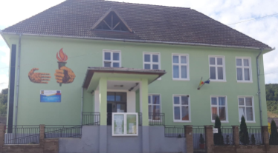

Inspectoratul Școlar al Județului Sibiu
ȘCOALA GIMNAZIALĂ BRATEIU
CUI 17842020
Tel/fax. 0269/863 112
E-mail scoala@brateiu.ro
Strada Principală Nr. 68 Loc. Brateiu , Jud. Sibiu
Nr. înreg. 1246/22.09.2025
_____________________________________________________________________________

HOTĂRÂREA NR. 10 DIN 22.09.2025

În conformitate cu Legea învățământului preuniversitar 198/2023, art.180, alin (1), cu modificările și completările ulterioare, în temeiul Regulamentului de organizare și funcționare a unităților de învățământ preuniversitar, aprobat prin O.M.E. nr. 5726 /06.08.2024, O.M.E 7495/2024,

Consiliul de administrație al Școlii Gimnaziale Brateiu, întrunit în ședință în data de 22.09.2025,
HOTĂRĂȘTE:

Art. 1 Aprobarea deciziei privind constituirea Comisiei de organizare și desfășurare a concursului de ocupare a posturilor/catedrelor vacante pe parcursul anului școlar 2025-2026 și a deciziei privind constituirea Comsiei de elaborare a subiectelor, a baremelor de evaluare și de evaluare a lucrărilor scrise de la Școala Gimnanzială Brateiu;
Art. 2 Aprobarea Regulamentului de organizare și funcționare a unității și a Regulametului de ordine interioară, pentru unitatea de învățământ-Școala Gimnazială Brateiu an școlar 2025-2026;
Art. 3 Aprobarea schemelor orare și a orarelor pentru fiecare formațiune de studiu, pentru anul școlar 2025-2026;
Art. 4 Aprobarea Graficului privind serviciul pe școală-an școlar 2025-2026;
Art. 5 Aprobarea componenței nominale a comisiilor care au caracter permanent, an școlar 2025-2026;
Art. 6 Aprobarea Tematicii și graficului ședințelor CP și CA pentru anul școlar 2025-2026;
Art. 7 Aprobarea listei reactualizate, a elevilor care vor beneficia de bursă an școlar 2024-2025, în luna august 2025;
Art. 8 Aprobarea orarului din data de 29.09.2025, când are loc concursul de ocupare a posturilor/catedrelor vacante pe parcursul anului școlar 2025-2026.

DIRECTOR, SECRETAR,
PROF. HUDITȚIANU LUCIAN FELIX
PROF. SANDU ELENA ISABELLA

